|  |  |
| --- | --- |
|  | ПРОФСОЮЗ РАБОТНИКОВ НАРОДНОГО ОБРАЗОВАНИЯ И НАУКИ РФ  **ПРИАРГУНСКАЯ РАЙОННАЯ ОРГАНИЗАЦИЯ** |

**ПУБЛИЧНЫЙ ОТЧЁТ**

**районного комитета Профсоюза**

**за 2018 год**

**2018 г.**

**Публичный отчет**

**районного комитета**

**Приаргунской районной организации Профсоюза**

**работников народного образования и науки РФ**

**за 2018 год**

**Организационная работа**

На 01.01.2019 года в составе районной профсоюзной организации насчитывается 28 первичных профсоюзных организаций, в т. ч. 13 в общеобразовательных школах, 12 в дошкольных учреждениях, 1 в учреждении дополнительного образования (Приаргунская ДЮСШ), 2 в других организациях (Комитет образования администрации муниципального района Приаргунский район, Муниципальное бюджетное образовательное учреждение оздоровления детей загородный военно-спортивный оздоровительный лагерь для подростков «Пограничник»). Из 28 организаций 12 организаций являются малочисленными, в основном – это сельские детские сады.

Всего районная организация Профсоюза насчитывает 477 человек: из них 287 членов профсоюза общеобразовательных учреждений, 138 членов профсоюза в дошкольных образовательных учреждениях, 14 в ДЮСШ организации дополнительного образования и в иных организациях 38 членов профсоюза. Из 28 организаций 12 организаций являются малочисленными, в основном – это сельские детские сады. Но, несмотря на это, есть в районной профсоюзной организации «первички», в которых на протяжении многих лет стабильно высоким остаётся процент охвата членства в профсоюзе. Это МБОУ Зоргольская СОШ и детский сад «Тополёк» п. Приаргунск (в данных организациях 100% членство).

В 2018 году были созданы первичные профсоюзные организации в детскому саду «Тополёк» с. Новоцурухайтуй, МБОУ СОШ с. Новоцурухайтуй, детского сада «Светлячок» п. Приаргунск, детского сада «Ромашка» с. Урулюнгуй.

В 2018 году велась следующая работа:

* Мониторинг количества рабочих мест с вредными и (или) опасными условиями труда в образовательных организациях;
* Контроль сбора членских профсоюзных взносов в районной организации профсоюза;
* Консультирование членов профсоюза по вопросам оплаты труда;
* Награждение профсоюзного актива на августовской конференции в честь 100-летия профсоюза;
* Обучение профсоюзного актива;
* Работа с молодыми педагогами.

*На фото председатель Комитета образования муниципального района «Приаргунский район» Татьяна Викторовна Кайгородова с благодарственным письмом, врученным на августовской конференции в честь 100 - летия Профсоюза*

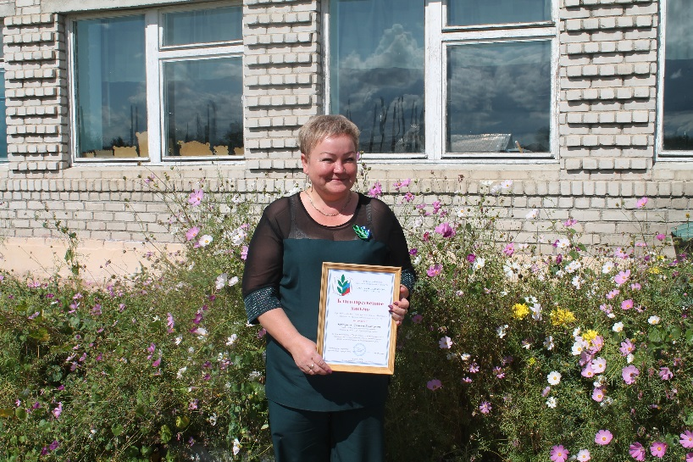

Профсоюзный актив районной организации – это 28 председателей первичных организаций, добровольный помощник по работе с ветеранами педагогического труда – Терентьева Анастасия Ефимовна, и председатель Совета молодых педагогов – Бондарь Мария Павловна.

**Правозащитная деятельность**

Правозащитная деятельность районной организации является одним из важнейших направлений её работы.

В течение года члены Профсоюза обращались с вопросами оплаты труда, единовременной денежной выплаты, премирование членов профсоюза, выплата подъёмных молодым специалистам и др. Также в течение года было много обращений за разъяснениями по вопросу возмещения затрат на оплату медицинских осмотров и прохождению гигиенического обучения работников.

**Социальное партнёрство**

Большая работа в районной организации ведётся по коллективно-договорной кампании. Районным комитетом Профсоюза оказывается, методическая помощь при разработке коллективных договоров, проходит их регистрация. Таким образом, работники образовательных организаций участвуют в управлении образовательных организаций. В отчётном периоде было зарегистрировано 5 коллективных договоров, всего действует 26 договоров в образовательных учреждениях.

Во многих коллективных договорах предусмотрены дополнительные социальные гарантии и льготы членам профсоюза в виде дополнительных оплачиваемых отпусков за профсоюзный стаж.

В течение года председатель районного комитета Профсоюза ни однократно приглашалась на совещание руководителей образовательных организаций для освещения разных вопросов, в том числе и связанных с оплатой труда педагогических работников.

**Обучение профсоюзного актива**

Важной стороной в работе профсоюзной организации является обучение профсоюзного актива. Приаргунской районной профсоюзной организацией постоянно проводятся индивидуальные консультации по различным вопросам трудового законодательства для членов профсоюза и председателей ППО, руководителей образовательных организаций. В течение года было организовано 3 семинара для председателей ППО, по вопросам документооборота, повышения профсоюзного членства, роль профсоюзного уголка в работе профсоюзной организации. Всего за 2018 год обучено 71 человек, включая профсоюзный актив.

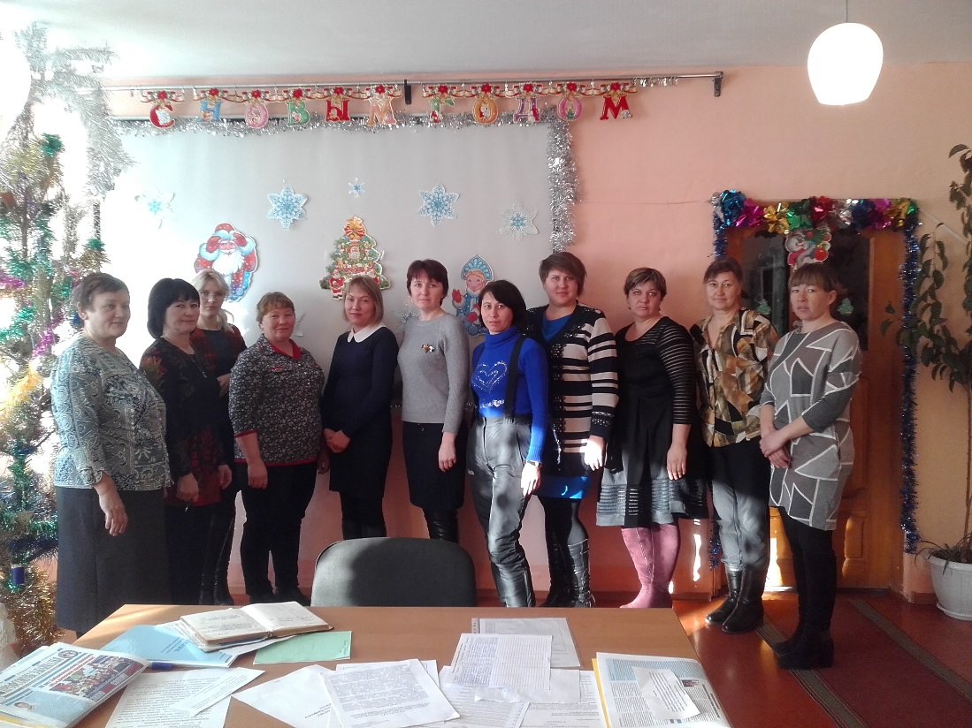

*Семинар с председателями ППО (декабрь 2018г.)*

**Профсоюзные смотры-конкурсы, фестивали**

Проведение и участие в различных конкурсах и фестивалях является одним из эффективных методов повышения мотивации профсоюзного членства, создания положительного имиджа и повышения авторитета Профсоюза.

Члены профсоюза нашей районной организации каждый год являются активными участниками конкурсов, проводимых на краевом и Всероссийском уровнях. Не стал исключением и 2018 год.

В рамках совершенствования социального партнёрства с комитетом образования и Приаргунской ДЮСШ была проведена ежегодная спартакиада

работников образования «Приаргунские игры - 9».

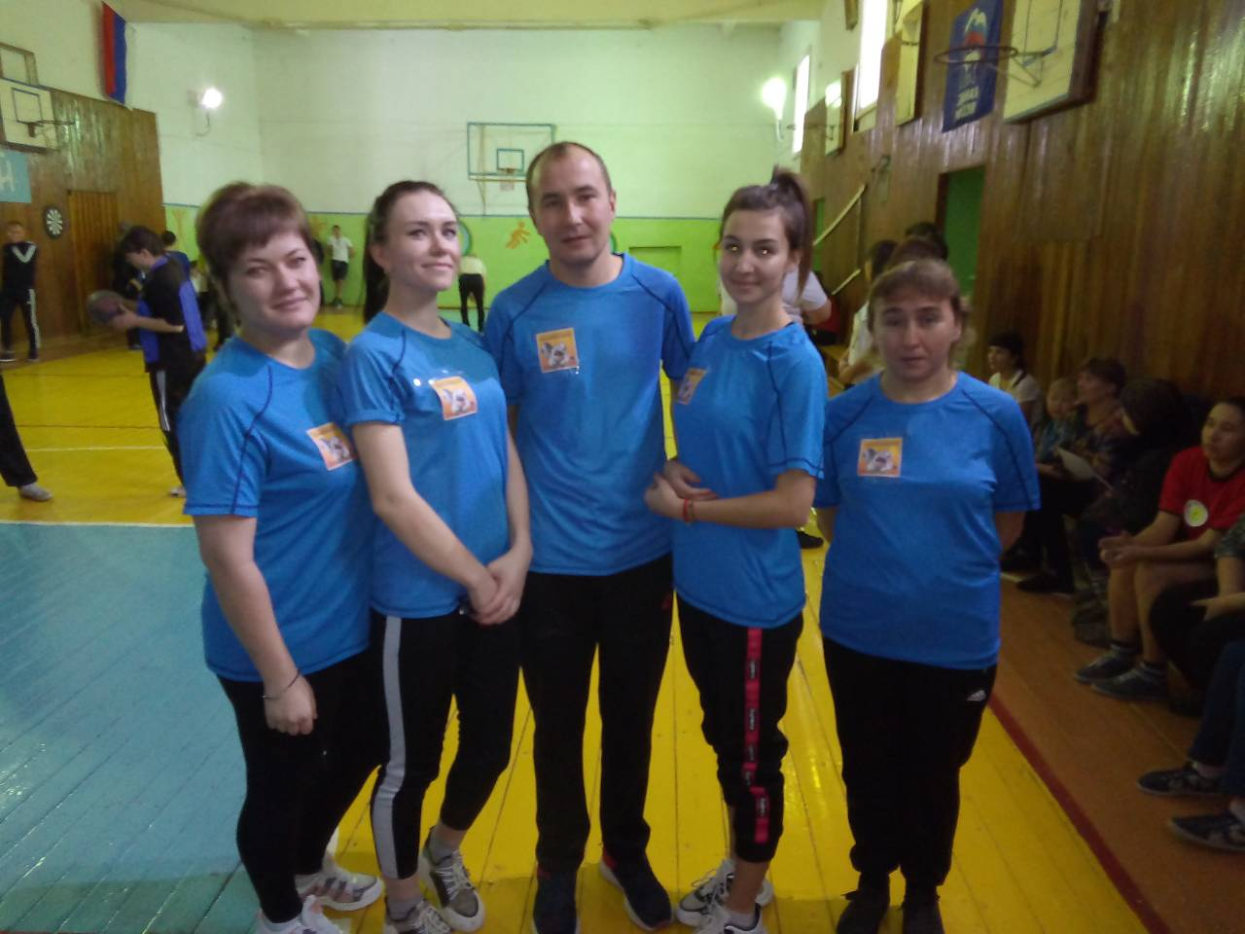*На фото команда МБОУ Новоцурухайтуйской СОШ*

Команда «Муниципалитет» Приаргунской ДЮСШ заняла первое место на межрайонной летней спартакиаде и принимала участие в краевой, где заняла 3 место и выиграли сертификат на 25000. ППО комитета образования заняла первое место в конкурсе стендов здоровья и выиграла сертификат на 15000 рублей.



Учитель Кличкинской СОШ Гаврик О.В. участвовала во Всероссийском конкурсе «Учитель года» в Москве и Санкт – Петербурге. Районный и краевой комитет Профсоюза оказал материальную помощь для приобретения билетов на установочный семинар в г. Москву

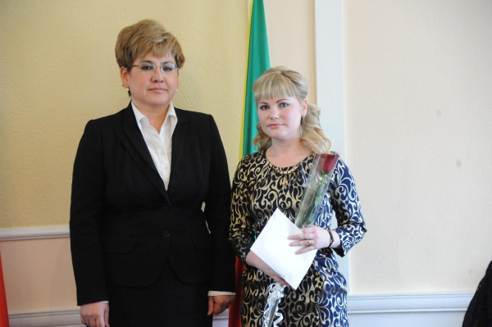

*На фото Ольга Васильевна Гаврик с Губернатором Забайкальского края Ждановой Натальей Николаевной*

**Информационная работа**

Важное место в деятельности райкома Профсоюза отводится информационной работе.

В первичных профсоюзных организациях оформлены профсоюзные уголки, в которых размещается информации о деятельности Профсоюза.

Работа районного комитета профсоюза освещается на страницах сайта краевой организации. Издаются информационные листы для первичных профсоюзных организаций. Выпускаются брошюры, буклеты и «шпаргалки» для председателей ППО. В течение года выходили публикации в районной газете «Приаргунская заря» о работе районной организации Профсоюза.

**Работа с молодыми педагогами**

Работа с молодыми педагогами – ещё одно важное направление деятельности районной организации. Районный комитет профсоюза координирует деятельность Совета молодых педагогов, осуществляет совместное планирование работы и проводят совместные семинары, конкурсы, спартакиады. Молодые педагоги Приаргунского района являются участниками всех образовательных инициатив муниципального уровня.

Вопросы о работе с молодыми педагогами постоянно рассматриваются на заседаниях районного комитета профсоюза. В течение года с молодыми педагогами района было организовано 3 встречи: на базе Новоцурухайтуйской, Староцурухайтуйской и Зоргольской средней общеобразовательной школы.

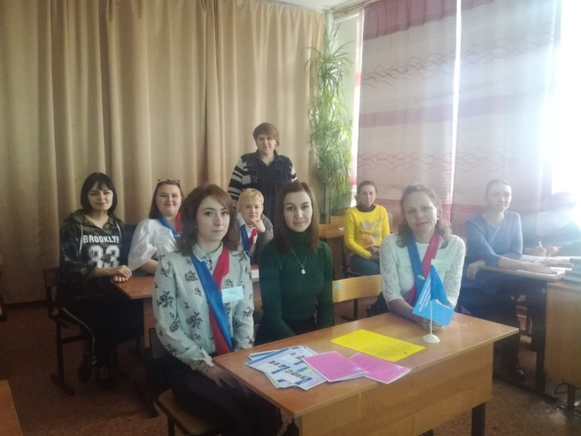 *На фото: ноябрьская встреча с молодыми педагогами на базе Зорголькой СОШ*

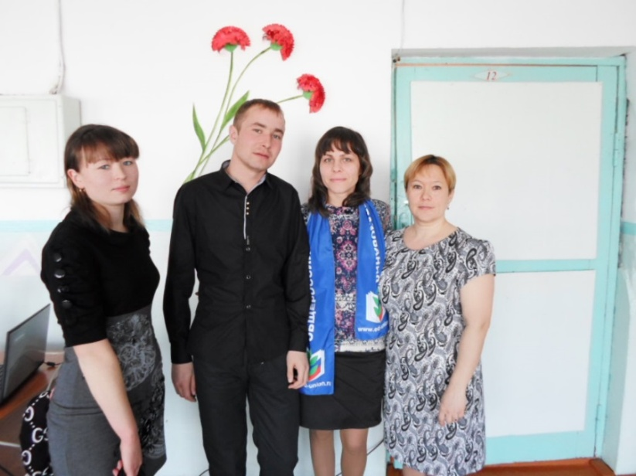

*На фото: встреча с молодыми педагогами в Староцурухайтуйской СОШ*

**Забота о ветеранах**

Работе с ветеранами уделяется большое внимание в районной организации. Ежегодно для ветеранов педагогического труда организуется празднование дня учителя совместно с Домом детского творчества. В течение года совместно с Терентьевой Анастасией Ефимовной – активисткой и ветераном педагогического труда осуществляется чествование юбиляров района и п. Приаргунск.

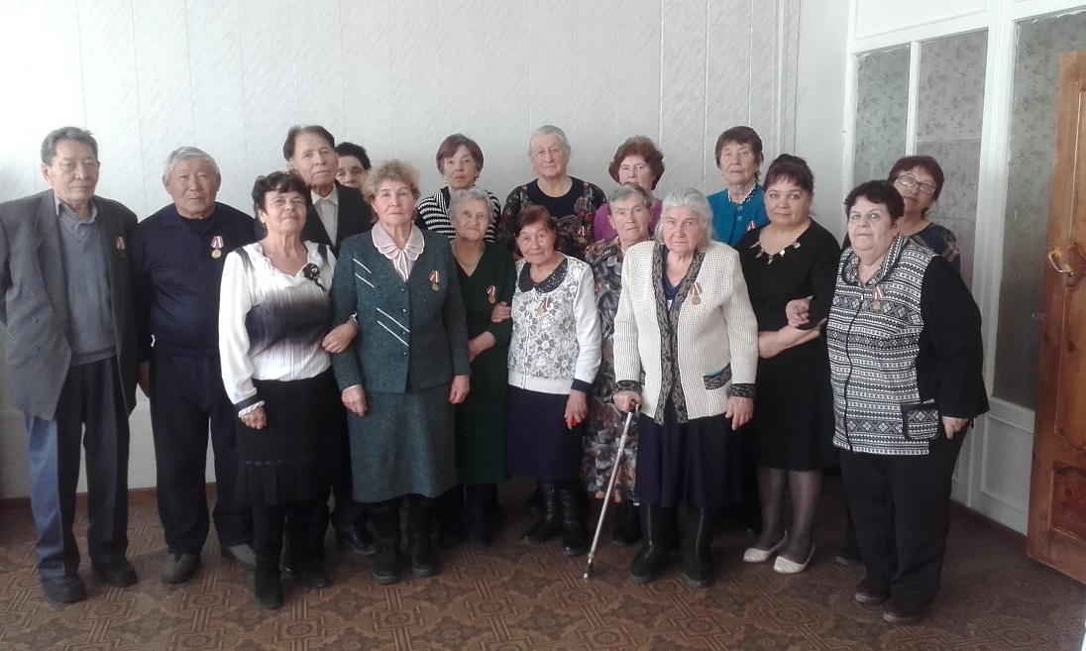*На фото ветераны педагогического труда после мероприятия посвящённому Дню учителя*

**Оздоровление и организация отдыха членов профсоюза и их детей.**

В 2018г. санаторно-курортным учреждением воспользовался один член профсоюза из Приаргунской СОШ, ему была выплачена денежная компенсация за приобретённую путёвку в размере 8 тыс. рублей. Четверым членам профсоюза были удешевлены путёвки в детские оздоровительные лагеря в размере 50% (3000 руб.). Удешевление стоимости путёвок было произведено из средств краевого комитета Профсоюза. Ежегодно до членов профсоюза доводится информация о возможности оздоровления членов профсоюза и их детей. С каждым годом эта работа активизируется, больше стали обращаться за удешевлением стоимости путёвок в загородные лагеря.

**Инновационные формы социальной поддержки членов профсоюза**

Укреплению Профсоюза служат новые инновационные формы работы. Районная организация является добросовестным пайщиком КПК «Учитель Забайкалья». Членами КПК «Учитель Забайкалья» являются 7 членов профсоюза Приаргунской районной организации. В 2018 году 3 члена кооператива получили займы на сумму 200 000 рублей.

**Финансовая работа**

По итогам финансового отчёта в 2018г. на счёт в районную профсоюзную организацию поступило 1056,2 тысяч рублей членских профсоюзных взносов из них перечислено крайкому 323,7 тысячи рублей (30%). Самая большая статья расходов, это выделение первичным профсоюзным организациям денежных средств в размере 337,0 тыс. рублей на проведение культурно-массовых мероприятий. На материальную помощь членам профсоюза выделено 125,1 тыс. руб. К 100- летию профсоюза образования в Забайкальском крае были награждены ветераны профсоюзного движения грамотами и денежной премией на сумму 1,5 тыс. руб. На благотворительные цели (пострадавшим членам профсоюза от наводнения в других районах) в консолидированный бюджет краевой организации было перечислено 6,0 тыс. руб. В 2018 г. для работы в райком профсоюза был приобретён ноутбук стоимостью 24,0 тыс. рублей. На оздоровление работников и спортивные мероприятия выделено 25,0 тыс. руб.

Председатель Приаргунской

районной организации Профсоюза С.В. Савина